LA VALORISATION ENERGETIQUE DE LA BIOMASSE

Gérard CLAUDET
Conseiller Scientifique au Commissariat à l'Energie Atomique.

Avec la participation active et efficace de:

- Groupe de travail CEA/DRN/DTP/SETEX, dirigé par Jean - Marie SEILER.
- Club biogaz de l'Association Technique Energie Environnement (ATEE),
animé par Claude SERVAIS.
- Les services concernés de l'Agence De l'Environnement et de la Maîtrise de l'Energie (ADEME), sous la direction de Claude ROY et Maurice DOHY,
et notamment: Olivier THEOBALD (méthanisation)
Jean-Christophe POUET (bois énergie)
Etienne POITRAT (biocarburants).

Table:

1. LES ENJEUX

2. LE POTENTIEL DE LA BIOMASSE

3. LES FILIERES DE VALORISATION ENERGETIQUE DE LA BIOMASSE

3.1) La combustion, source de chaleur ou de cogénération:

3.2) La méthanisation, source de biogaz:

3.3) Les biocarburants:

3.4) La filière thermochimique de gazéification:

4. CONCLUSION

5. REFERENCES

A l'aube du 21ème siècle, de nombreuses et importantes questions se posent à notre société qui doit se préparer à faire face à l'accroissement de la population mondiale et à l'amélioration générale du niveau de vie et du confort des 10 à 12 milliards d'individus que l'on annonce pour 2100.
Parmi les problèmes à résoudre, on sait que la production alimentaire devra être adaptée en proportion convenable, et, que certaines matières premières indispensables, parmi lesquelles l'eau douce, présenteront de sérieuses difficultés d'approvisionnement et de répartition.
Un autre paramètre clé du développement et du bien-être de l'humanité sera la disponibilité de l'énergie, en quantité et qualité suffisantes, pour assurer l'équilibre et la durée de notre fragile écosystème.
Au moment où notre société industrielle commence à entrevoir la fin du pétrole bon marché, et, où la prise de conscience collective évolue en faveur de la lutte contre l'effet de serre, l'utilisation de la biomasse et des déchets comme source d'énergie constitue une alternative particulièrement attrayante et un enjeu majeur pour notre avenir.
Si par ailleurs, certains pays entendent réduire ou limiter l'utilisation de l'énergie nucléaire, le recours à des énergies de substitution n'en sera que plus indispensable, ce qui explique l'engouement nouveau qui se répand en faveur des énergies, dites renouvelables, qui, sous une forme ou une autre, proviennent de l'énergie solaire.

1. LES ENJEUX

Parmi les énergies renouvelables, la plus utilisée sur l'hexagone est l'hydroélectricité dont le potentiel est déjà exploité à 90% pour produire, environ (et seulement), 6% de nos besoins.
Beaucoup d'efforts sont déployés pour utiliser la force du vent dans des éoliennes, et pour capter l'énergie solaire, soit sous forme de chaleur, soit sous forme d'électricité par des cellules photovoltaïques.
Ces solutions intéressantes présentent cependant des limites difficiles à franchir, tant au niveau de leur prix de revient, encore de 3 à 10 fois trop élevé, qu'au regard de leur capacité, finalement limitée, pour la France métropolitaine, vers environ 10% de nos besoins globaux.
De plus, ces sources d'énergie sont surtout adaptées à la production de chaleur ou d'électricité, de manière intermittente et aléatoire, et doivent être associées à des moyens de stockage et de régulation, ou encore à des étapes de transformation, qui en accroissent notablement la complexité et donc le prix.
Le problème le plus délicat se situe au niveau des transports, qui représentent actuellement, environ le quart de nos besoins et sont, presque exclusivement, alimentés à partir de réserves fossiles, c'est à dire sans aucune garantie d'indépendance nationale et avec les dangers que l'on connaît pour la pollution des villes et l'évolution du climat.
La biomasse, constituée de tous les végétaux qui se développent sur la planète, en réalisant le captage et le stockage de l'énergie solaire, représente une ressource locale et renouvelable importante, appelée à jouer un rôle déterminant dans les prochaines décennies.

2. LE POTENTIEL DE LA BIOMASSE

La biomasse est le produit de la photosynthèse du gaz carbonique et de l'eau, réalisée par le captage de l'énergie solaire par les plantes.
Le rendement de conversion de l'énergie solaire, par ce processus naturel, se situe en moyenne annuelle, entre 0,5 et 1%, et la production de matière qui en résulte, de nature majoritairement lignocellulosique, est essentiellement concentrée sur les continents, plus favorables que les océans, pour l'ancrage au sol des plantes et pour la fourniture des sels minéraux.
Pour situer les ordres de grandeur au niveau du globe, il est important de remarquer deux chiffres qui caractérisent la place de la biomasse dans notre écosystème (1):
- La production annuelle de biomasse est estimée à 172 milliards de tonnes de matière sèche, soit l'équivalent en énergie primaire de 15 fois l'énergie fossile consommée.
- La quantité stockée sur l'ensemble du globe est de l'ordre de 1800 milliards de tonnes de matière sèche, représentant une énergie équivalente à celle des énergies fossiles connues.
Le premier chiffre représente le potentiel d'énergie "renouvelable" utilisable annuellement.
Le deuxième chiffre fixe l'inventaire mondial qu'il faut maintenir constant pour éviter tout impact sur l'effet de serre, et permet de prendre conscience des risques que pourrait engendrer un réchauffement rapide de notre planète et la destruction partielle du stock de biomasse venant amplifier le phénomène.
La répartition terrestre du potentiel mobilisable des énergies renouvelables (2) est représentée sur la figure 1 où il apparaît, d'une part, que la biomasse, avec 2230 Mtep (soit 3% de sa production), dont 1600 Mtep d'origine forestière, représente très largement la première ressource, sur une capacité globale de 3365 Mtep, et, d'autre part, que sa distribution entre les différents continents est relativement équitable, avec cependant, un net avantage pour l'Amérique du sud.

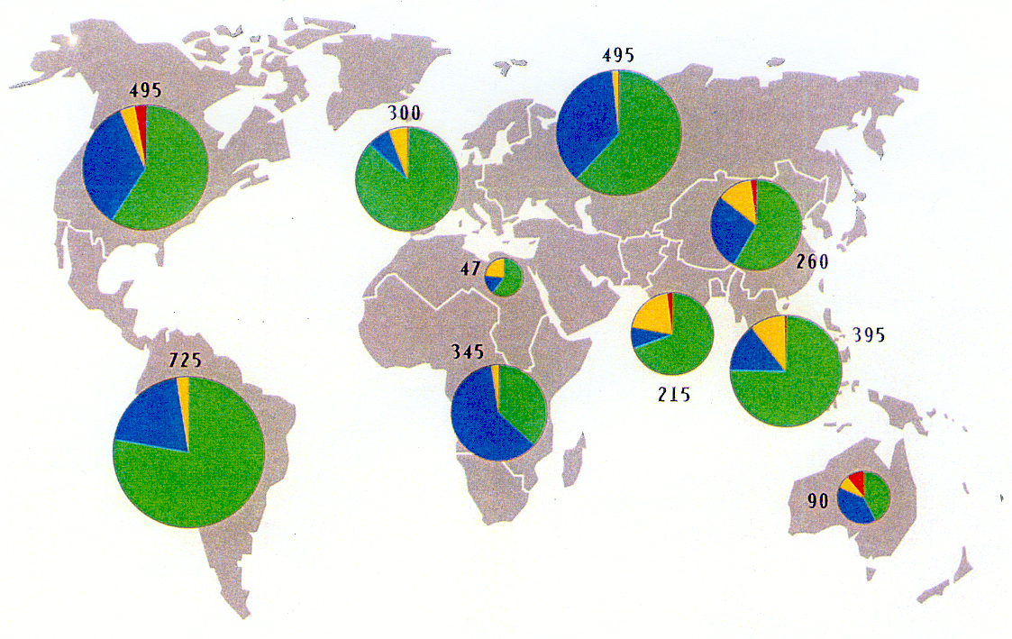  Figure 1 | 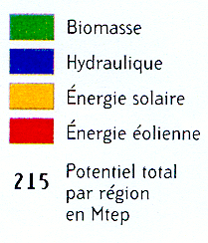
LES POTENTIELS D'ÉNERGIES RENOUVELABLES DES ANNÉES 90
Les potentiels annuels des différentes énergies renouvelables réellement accessibles dans les années qui viennent sont importants. Les énergies du soleil, du vent, de la biomasse et l'hydraulique représentent un potentiel raisonnablement mobilisable de plus de 40 % des besoins actuels d'énergie du monde, 25 % pour les pays industrialisés, 30 % dans les pays de l’Est, plus de 80 % dans les pays du Sud. La contribution principale pourrait provenir du bois avec1600 Mtep mobilisables sans risque de déforestation, puis de l'hydraulique encore très peu mise en œuvre en Afrique, en Amérique latine et en ex-URSS. Le solaire et l'éolien offrent une contribution plus faible au bilan global mais sont essentiels pour le développement de plus de deux milliards d'individus qui n'ont pratiquement aucun espoir d'être raccordés au réseau électrique. Source,' B. Dessus, B. Devin, E Pharabod; « Le potentiel mondial des énergies renouvelables », La Houille blanche, 1992.

Pour l'ensemble de la Communauté européenne, une étude réalisée en 1998 (3), et illustrée par la figure 2, indique pour chaque pays, la capacité annuelle de production forestière et agricole.
1 PJ = 10¹⁵J = 2.10⁴ tep
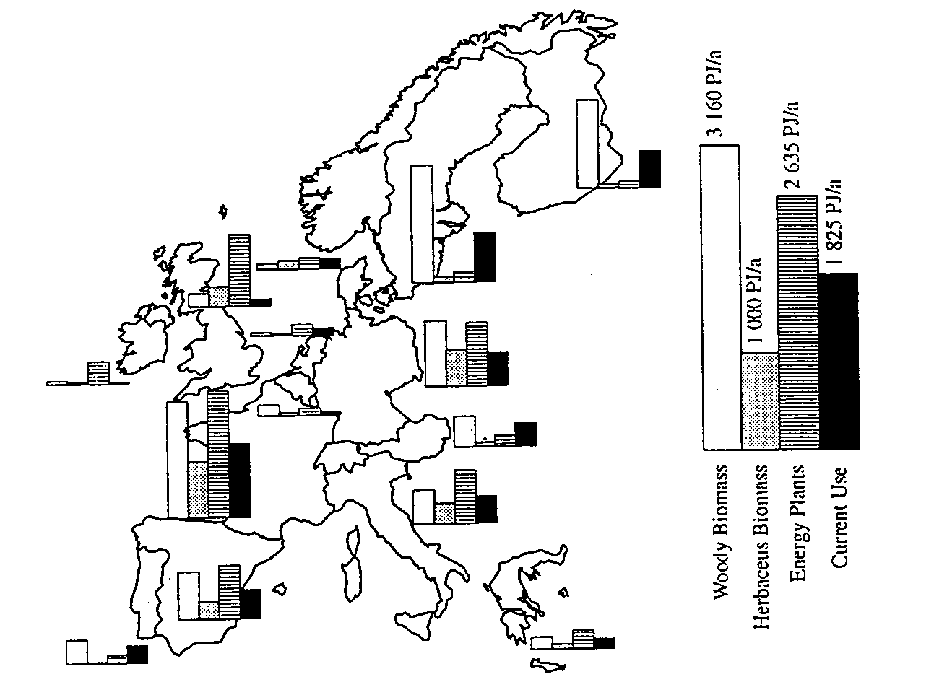
Figure 2
DISTRIBUTION OF UNUSED POTENTIALS OF WOOD, STRAW, AND ENERGY PLANTS, AND THE TOTAL AMOUNT OF ALREADY USED BIOMASS IN EUROPE

Par rapport à une consommation courante de 1825.10¹⁵ J/an (38 Mtep), la capacité totale de production est estimée à 8625.10¹⁵ J/an ( 180 Mtep), ce qui, avec une progression d'un facteur voisin de 5, permettrait de couvrir 12% des besoins d'énergie primaire de la communauté.
La même figure 2 montre, par ailleurs, que la France est le pays européen qui possède la ressource la plus importante, avec une part prépondérante du gisement agricole par rapport à un gisement forestier déjà important et équivalent à celui de la Suède ou de la Finlande.
Pour la France, la biomasse la plus abondante est constituée des plantes lignocellulosiques dont on peut distinguer trois origines principales, (voir figure 3):
- La biomasse forestière dont l'exploitation en bois d'œuvre s'élève vers 35 Mm3 alors que les 15 Mha de la forêt française sont capables de produire, annuellement, près de 65 Mm3.
L'exploitation des rémanents forestiers et des bois de taillis, ainsi que les résidus des industries de transformation, pourraient, très largement, contribuer à la production d'énergie.
- La biomasse agricole utilisable est constituée de sous produits, comme les pailles largement excédentaires, mais aussi de plantations, non alimentaires, que l'on pourrait cultiver sur la superficie agricole dévolue à la jachère (15% avec prévision de croissance).
- Parmi les déchets, dont notre société a, par ailleurs, de grandes difficultés à se défaire, on peut envisager d'utiliser la biomasse qui revient en fin de cycle, comme les bois, papiers ou cartons usagés, mais aussi, des résidus de l'industrie agroalimentaire comme les trop célèbres farines animales.

Figure 3
Inventaire national de la ressource en biomasse lignocellulosique

On estime que, pour la France métropolitaine, la ressource de biomasse lignocellulosique mobilisable est la plus importante parmi les pays européens et pourrait fournir 15% (40 Mtep/an) de la consommation actuelle d'énergie primaire.
En se limitant au seul potentiel de sa production annuelle, la biomasse représente donc bien la plus abondante source d'énergie renouvelable dans notre pays.
Aucune des énergies renouvelables ne sera, à elle seule, suffisante pour satisfaire nos besoins.
On devra tout au mieux, additionner leurs potentiels, en veillant soigneusement à privilégier pour chacune, les applications les mieux appropriées.
3. LES FILIERES DE VALORISATION ENERGETIQUE DE LA BIOMASSE

Bien que se présentant sous des aspects relativement différents, les produits de la photosynthèse ont des compositions assez comparables avec comme constituants principaux, le carbone, l'hydrogène et l'oxygène, dans des proportions équivalentes à C6 H9 O5, fonction du degré hygrométrique.
L'énergie de la biomasse peut être récupérée selon les quatre principales voies suivantes que l'on va décrire succinctement, avant de les analyser plus en détails:
- La plus courante, la combustion (ou l’incinération) produit essentiellement de la chaleur à un niveau de température qui est limité, vers 650°C, par la présence dans les fumées de l’azote introduit avec l’air et de vapeurs acides ou de goudrons condensables, qui donnent lieu à des phénomènes de corrosion.
Dans ces conditions, la cogénération d'électricité et de chaleur, au moyen d'un cycle à vapeur, ne permet d'obtenir que 25% d'électricité et 75% de chaleur, laquelle est un complément économiquement difficile à valoriser dans notre contexte national.
- La deuxième voie possible est la méthanisation, réalisée par la fermentation anaérobie, c'est à dire la décomposition par action bactérienne en absence d'air, de substances très humides comme les algues, les déjections animales ou les déchets ménagers.
Il est ainsi possible d'obtenir un mélange gazeux de méthane (50 à 60 %) et de gaz carbonique (35 à 40 %) rendant son utilisation difficile et, en général, limitée à une combustion in situ pour la production de chaleur et d’électricité.
- Une troisième voie, la fermentation alcoolique, est adaptée à la valorisation des produits saccharifères, comme la betterave ou la canne à sucre, ou amylacés, comme les céréales.
Après hydrolyse et préparation d’une solution sucrée, soumise à la fermentation, on obtient une solution, titrant moins de 15° d'alcool, dont l’éthanol peut être extrait par distillation.
Le rendement global de l'opération est largement pénalisé par la consommation d’énergie, associée partiellement à la culture des plantes, et surtout, à l’opération de distillation.
Sur le plan du bilan énergétique, cette filière est relativement comparable à la voie, conduisant à la préparation du "diester", qui utilise l'huile des plantes oléagineuses pour produire l'Ester Méthylique d'Huile Végétale (EMHV).
Dans les deux cas, seule une fraction, de l'ordre de 50% de la plante, est utilisée pour la production de carburant.
- La transformation thermochimique, enfin, qui conduit à la gazéification des substances organiques et végétales, convient particulièrement bien à la valorisation des produits lignocellulosiques comme le bois, les graminées ou les pailles, mais peut aussi être appliquée aux plantes citées précédemment, comme les céréales ou les oléagineux, en utilisant la plante entière.
C’est cette filière qui présente le plus fort potentiel énergétique pour la production de carburants mais elle n'est actuellement qu'au stade de la recherche et du développement.

3.1) La combustion, source de chaleur ou de cogénération:

La combustion du bois a été la principale source de chaleur utilisée par l'homme avant que le charbon, puis le pétrole et le gaz, ne deviennent pour un temps, plus disponibles et plus attractifs.
Pour limiter les rejets de gaz à effet de serre, et en prévision de la raréfaction et du renchérissement des combustibles fossiles, un nouvel essor est donné à l'utilisation du bois pour le chauffage ou la cogénération, tant pour les applications industrielles que dans les secteurs tertiaire, individuel et collectif.
Il faut cependant noter que la combustion émet des poussières et des gaz nocifs (CO, COV, HAP), qui ne peuvent être éliminés que sur des installations de forte capacité.
Pour une consommation de bois d'environ 10 Mtep, par rapport à près de 100 Mtep de produits pétroliers, la part du bois dans les émissions totales pour la France s'élève à (4):
CO = 28%, HAP = 38%, poussières = 7%.
Ces valeurs sont surtout provoquées par des appareils vétustes et des régimes de fonvtionnement avec combustion incomplète de mauvais combustibles (humides).
Des améliorations importantes peuvent être obtenues et font l'objet d'actions engagées par l'ADEME.
En application d'accords internationaux, des directives européennes ont été relayées, au niveau national par l'Agence de l'Environnement et de la Maîtrise de l'Energie (ADEME), qui a mis en œuvre et soutient un "Programme Bois Energie 2000 – 2006" tendant à développer l'utilisation du chauffage au bois. (5, 6, 7, 8).
Par rapport aux traditionnelles chaudières à bûches, difficiles à réguler et nécessitant de fréquentes interventions, et avec des performances énergétiques bien supérieures à celles des foyers ouverts, la nouveauté consiste en la production de bois déchiqueté, permettant d'obtenir des "plaquettes", de quelques centimètres de côté, facilement transportables par des mécanismes de type"vis sans fin".
Avec cette forme de combustibles, des foyers très perfectionnés peuvent atteindre des rendements thermiques élevés (75%), en consommant indistinctement du bois d'essence feuillue ou résineuse. La présence dans les fumées des petites unités, de poussières et goudrons demeure mais à des taux acceptables avec les équipements modernes, correctement utilisés.
L'alimentation et le contrôle des foyers peuvent être rendus automatiques, sur de longues périodes, à partir d'un silo de stockage, placé à distance de la chaudière (1 à 10 m).
Le tableau 1, ci-dessous, regroupe les principales caractéristiques de l'utilisation actuelle et des perspectives, pour le chauffage au bois, en France:

 | Total national | Chauffage  domestique  avec bûches | Industrie | Individuel-Collectif-Tertiaire
Consommation 2000,  en Mtep | 9,8 | 8,64 | 1 | 0,16
Croissance annuelle |  | Stable ou régression | + 5 % | + 20 %
Origine combustible |  | Feuillu en bûches | 100 %  Ecorce  Sciure  résidus | Ecorce, sciure, résidus = 70 %  Déch. Ind. Banals,DIB = 20 %  Plaquettes forestières = 10 %
Programme Bois-Energie  objectif 2006, en Mtep/an | + 0,8 |  | + 0,4  électricité | + 0,4  chaleur

Tableau 1: Situation française actuelle et perspectives pour le "bois énergie".

Données utiles: 1 tep = 41800 MJ = 11,6 MWh. Si fioul à 0,57 €/kg, on a 1 Kwh = 0,049 €
1 tonne bois anhydre = 18800 MJ = 5,22 MWh
1 tep = 2,2 t bois sec = 4,4 m3 bois rond = 3,7 t CO2

Valeur marchande 1 t anhydre livrée en plaquettes = 100 €, soit = 0,019 €/kWh brut

Si rendement 75 % = 0,025 €/kWh net

Création d'emplois durables à plein temps = 1 emploi pour 1500 t/an

Le programme bois énergie présente un fort potentiel de réduction des émissions de gaz à effet de serre. Avec 0,8 Mtep substitué à des énergies fossiles: C'est 3 Mt/an de CO2 que l'on évite.

C'est 1200 emplois qui sont crées.
En revanche, le coût d'investissement de l'ensemble chaudière, stockage, alimentation automatique, représente près du double de celui d'une installation au fioul de même puissance et environ le triple de celui d'une chaufferie au gaz qui évite le coût du stockage.
Le surcoût est compensé par des aides des collectivités nationales et régionales qui contribuent ainsi à l'amélioration de notre environnement et de la situation de l'emploi.
La dernière, et non la moindre, difficulté à franchir, pour atteindre les objectifs fixés pour 2006, concerne la mobilisation de la ressource forestière ( 9, 10).).
On peut admettre que toute la quantité de bois disponible à bas prix (coût nul à l'enlèvement pour 15 à 30 €/t livré, soit 6 à 12 €/MWh), en provenance des déchets industriels banals (DIB), ou des industries de transformation (sciure, écorce, résidus), est désormais utilisée, soit pour l'industrie papetière (pâte à papier ou production de vapeur), soit pour la production de panneaux de particules (agglomérés), soit enfin pour le chauffage.
Cela signifie que l'objectif du "Programme bois énergie 2000-2006", ne peut être atteint que par le collectage, en forêt, de bois jusque là inutilisé.
Le collectage des rémanents de l'exploitation forestière et des produits d'éclaircie ou de dépressage, capables d'améliorer par ailleurs, la qualité de la production de bois d'œuvre, doit désormais être envisagé, industriellement, par le développement d'une nouvelle filière d'approvisionnement, soumise à des contraintes strictes de prix de revient.
Les coûts d'exploitation et de collectage des ressources forestières, pour l'énergie, sont extrêmement variables et dépendent largement de la nature des peuplements et de la topologie des sols.
Dans les zones facilement accessibles et propices à la mécanisation, des coûts compétitifs peuvent être obtenus avec, typiquement, 25 €/tms pour 20 000 t et 30 €/tms pour 10 000t.
Dans des régions plus accidentées, exploitables avec une plus large part de main d'œuvre et des débits horaires plus faibles, des coûts de 80 €/tms peuvent être atteind et ne sont acceptables que si des motivations complémentaires interviennent en compensation, par exemple, pour encourager la lutte contre l'effet de serre, pour créer des emplois ruraux et pour contribuer à l'entretien du paysage.

3.2) La méthanisation, source de biogaz : (11,12).

La fermentation anaérobie (absence d'air, donc d'oxygène) est un des processus naturels qui contribuent à la dégradation des matières organiques mortes, végétales ou animales, et à leur transformation en éléments simples, gazeux ou minéraux.
Ces mécanismes biologiques naturels peuvent être reconstitués, favorisés, contrôlés et optimisés pour obtenir le biogaz, combustible majoritairement composé de méthane ( d'où le terme de méthanisation).
La méthanisation est le résultat d'une activité microbienne complexe, effectuée en l'absence d'oxygène, qui se divise en quatre étapes principales:
- L'hydrolyse ou solubilisation, par laquelle les macromolécules se trouvent décomposées en éléments plus simples.
La cellulose, par exemple est partiellement transformée en sucres solubles (glucose et cellobiose), à l'origine d'un jus de fermentation.
- L'acidogenèse transforme ensuite, par action bactérienne, une partie de ces molécules simples en composés de faible poids moléculaire, soit acides (acide lactique, acides gras volatils à 2 à 5 atomes de carbone), soit alcools (éthanol, bicarbonate), soit encore en hydrogène.
- L'acétogenèse intervient sur les produits des étapes précédentes qui nécessitent une transformation supplémentaire avant d'être susceptibles de produire du méthane (acétate et hydrogène sulfuré).
- La méthanogenèse, phase ultime, au cours de laquelle deux types de bactéries prennent le relais pour réduire l'acétate en méthane et bicarbonate puis, enfin, le bicarbonate en méthane.
De toutes les réactions précédentes, il résulte que le biogaz, finalement produit, est composé majoritairement de méthane, CH4, pour 50 à 70 %, et de dioxyde de carbone, CO2.
Il faut cependant noter que ces réactions sont lentes et que la fraction de matière transformée ne concerne que 10 à 15 % environ de la masse initiale.
Les 85 à 90 % résiduels doivent encore être pris en compte pour élimination ou stockage définitif.
Il n'y a donc pas un biogaz unique et bien défini mais des biogaz de compositions et caractéristiques différentes selon la nature des éléments soumis à la décomposition et selon les conditions et les paramètres réactionnels.
La composition du biogaz peut varier au cours du temps, en fonction de l'évolution de la qualité du réactant et de sa température ou de son degré hygrométrique.
De plus, la présence simultanée d'H2S, de CO2 et d'eau, rend le biogaz corrosif et réduit généralement les applications, à une utilisation, in situ et immédiate, par voie de combustion.
Les matières susceptibles d'être utilisées pour la production de biogaz, sont généralement des déchets ou résidus de l'industrie ou de la civilisation urbaine, pour lesquels les voies traditionnelles d'élimination sont de plus en plus mises en cause pour des raisons environnementales:
- Les déchets urbains et ménagers, dont la part s'accroît sans cesse, et qui, avec 45 millions de tonnes, s'échelonnent suivant les lieux, entre 0,5 et 1 tonne par habitant et par an.
Environ la moitié de ces déchets est l'objet d'une valorisation laborieuse, qui n'évite pas tous les risques de pollution (dioxines) et compense partiellement les frais occasionnés par leur collectage et leur élimination (incinération 40%, compostage 6,5%, recyclage 6%).
L'autre moitié est mise en décharge.
- Les boues de l'industrie papetière ou résultant de l'épuration des eaux usées, sont de moins en moins acceptées en épandage sur les terres agricoles.
- Certains déchets de l'agriculture et, notamment, les déjections animales, souvent concentrées dans de grands centres d'élevage intensif, sont devenus des points critiques pour la filière agroalimentaire.

La valorisation énergétique de ces matières, souvent très humides et à faible pouvoir calorifique, n'est guère possible que par la filière de production de biogaz.
On peut ainsi rendre pratiquement inertes les résidus ultimes que l'on peut alors stocker sans risque et, ce faisant, on récupère un combustible dont l'usage contribue à lutter contre l'effet de serre. De ce point de vue, le méthane est, en effet, 20 fois plus nuisible que le gaz carbonique et l'énergie obtenue par combustion se substitue à l'utilisation de fluides fossiles.

Le tableau 2, ci-dessous, indique pour la France, le potentiel de la filière biogaz par rapport à la situation actuelle:

 | Valorisé en 2001  Mtep/an | Potentiel valorisable  Mtep/an
Stations d'épuration eaux urbaines | 0,065 | 0,15
Stat. épur. indust. et agroalimentaires | 0,064 | 0,8
Décharges | 0,019 | 0,3
Déchets solides ménagers et assimilés | 0,0019 | 1
Digesteurs agricoles | 0,0001 | 1
Total | 0,15 | 3,25

Tableau 2: Potentiel de la filière biogaz en France (12).

La production de biogaz représente un potentiel d'environ 3 Mtep qui peut être destiné à la production de chaleur seule ou à la cogénération si l'on admet un prix de rachat de l'électricité de 0,10 €/kWh.
On peut craindre que cette situation ne soit atteinte qu'avec le durcissement de la législation sur l'élimination des déchets concernés.
La difficulté vient de la grande variété des situations rencontrées qui rend difficile la standardisation des actions de soutien à mettre en œuvre, et des technologies à développer.
Quelques exemples sont donnés dans le tableau 3, ci-dessous, qui indique les caractéristiques du biogaz obtenu dans quelques applications particulières.
En fait la production de biogaz n'est guère pratiquée que dans les cas ou elle représente un moindre coût pour l'élimination de déchets ou quand la législation devient tellement contraignante que la mise en décharge ou les traitements aérobies en sont rendus impraticables.
Actuellement, les seules installations conséquentes semblent se limiter à l'utilisation du biogaz de décharges que l'on peut collecter, au prix d'investissements relativement modérés, et qui rendent la production d'électricité rentable à un taux de rachat voisin de 0, 05 €/kWh.
Il faut, pour cela, atteindre une capacité de production suffisante, comme c'est le cas dans les périphéries de la région parisienne, où deux sites, du Plessis-Gassot (Val d'oise) et de Claye-Souilly (Seine et Marne) accueillent chacun 800 000 tonnes de déchets par an et alimentent un alternateur de 11 MW.

 | Type 1  Centre d'enfouissement  avec aspiration | Type 2  Digesteur  ordures ménagères | Type 3  Résidus  de distillerie | Gaz naturel  Type "Lacq"
Composition | 45 % CH4  32 % CO2  17 % N2  2 % O2  4 % H2O | 60 % CH4  33 % CO2  1 % N2  0 % O2  6 % H2O | 68 % CH4  26 % CO2  1 % N2  0 % O2  5 % H2O | 97 % CH4  2,2 % C2  0,3 % C3  0,1 % C4  0,4 % N2
PCI, kWh/Nm3 | 4,5 | 6,0 | 6,8 | 10,3
Masse volumique, kg/m3 | 1,27 | 1,21 | 1,11 | 0,73
Densité/air | 0,98 | 0,93 | 0,85 | 0,57

Tableau 3: Caractéristiques de quelques familles de biogaz (12).

3.3) Les biocarburants (13):

Compte tenu de l'importance du secteur des transports pour la France, et de sa forte dépendance des hydrocarbures fossiles, l'utilisation de biocarburants de production locale devient un enjeu stratégique de taille pour les prochaines décennies.
Selon les derniers relevés, publiés par l'Observatoire de l'Energie (14) la France a consommé, en 2001:
267 Mtep d'énergie primaire dont:
146 Mtep d'énergie fossile et
96 Mtep de produits pétroliers.
Le secteur des transports est dépendant à 95 % des hydrocarbures et utilise 65 % de nos importations pétrolières. Les seuls transports routiers représentent 81 % de la consommation., ce qui donne:
62,5 Mtep de pétrole importé pour les transports.
53 Mtep consommés sur la route.
Les biocarburants sont utilisés sous les deux formes principales suivantes:
- Les Esters Méthyliques d'Huiles Végétales (EMHV) : (15, 16)
L'huile végétale brute ne présentant pas les caractéristiques requises pour être substituée au carburant, issu du pétrole, dans les moteurs diesel couramment utilisés actuellement, la transformation de cette huile en "Diester"(marque commerciale déposée par Sofiprotéol), s'obtient en la faisant réagir avec du méthanol, en présence d'un catalyseur alcalin, vers 50°C.
La réaction, dite de transesterification, est réalisée dans des unités de capacité voisine de 100 000 t/an (une de 250 000t/an).
Elle peut s'écrire, schématiquement:

1 tonne d'huile végétale + 100 kg de méthanol = 1 tonne d'EMHV + 100kg de glycérine

Par la présence de méthanol, on retrouve dans le Diester, une fraction de produit d'origine fossile.
En 2002, le Diester était incorporé au gazole automobile jusqu'à 5 % et, environ 4000 véhicules de flottes captives, appartenant aux membres du "club des villes Diester", devenu en 2003 "partenaires diester" fonctionnaient avec un taux de 30%.
- L'éthanol ou son dérivé l'Ethyl-Tertio-Butyl-Ether (ETBE) : (15)
L'utilisation d'alcool pur n'est possible que dans des moteurs spécialement conçus et réglés, notamment en ce qui concerne les taux de compression et les systèmes d'admission.
L'emploi en mélange avec l'essence de pétrole peut être envisagé, sans aucune modification matérielle, mais, une autre limitation apparaît avec le risque de démixtion des mélanges, en présence d'eau, normalement absente mais accidentellement possible.
Pour ces raisons, et malgré le désir de réduire plus fortement les émissions de gaz à effet de serre (N2O, CH4, CO2), le compromis retenu en France, et récemment en Espagne, consiste en l'incorporation, jusqu'à 15 %, d'ETBE comme additif de formulation oxygéné dans les essences sans plomb.
La réaction de formation de l'ETBE peut s'écrire:

47 % éthanol déshydraté + 53 % isobutylène (fossile) = 100% en masse ETBE

Avec une introduction de 15 % en volume dans l'essence, on obtient, pour les véhicules à pot catalytique, une réduction de 4 % des hydrocarbures imbrûlés et de 18 % des émissions de benzène, en plus de la réduction d'émission de CO2.
Ces deux filières ont permis, en 2002 de substituer 300 000 tep de produits pétroliers en évitant ainsi l'émission de 810 000 tonnes de seul CO2 (1 000 000 t équivalent CO2 pour la somme de tous les gaz à effet de serre).

Les principales caractéristiques de l'action biocarburants, en France, sont résumées dans le tableau 4, ci-dessous, d'où il ressort de nombreux avantages, déjà cités, mais qui fait aussi apparaître quelques limitations dont il faudra tenir compte dans les perspectives à plus long terme:
- Avec des indices énergétiques (énergie restituée/énergie fossile utilisée) relativement faibles, notamment pour l'éthanol et l'ETBE, et compte tenu des quantités produites, l'impact de la substitution des biocarburants aux produits pétroliers, reste d'une efficacité limitée.
- Les externalités positives qui en résultent (lutte contre l'effet de serre, emploi…) sont acquises au prix d'aides financières substantielles, comparables à celles dont bénéficient le GPL et le gaz naturel, émetteurs de CO2 mais de moins de poussières.
Une exonération de taxe (TIPP) de 38 €/hl d'éthanol, dont le pouvoir calorifique est équivalent à 0,63 litre d'essence par litre, place le niveau de l'aide correspondante à:
0,6 €/ litre équivalent essence.
- Pour l'utilisation optimale de la surface cultivée, il se trouve que la filière EMHV, plus favorable en terme d'indice énergétique, est pénalisée par une moindre productivité de matière végétale utilisable (3 t/ha pour colza et tournesol contre 9 t/ha pour le blé).
On obtient, dans les deux cas, des taux de production net de l'ordre de 0,5 à 1,2 tep/ha (voir tableau 4), obtenus après déduction de l'énergie utilisée dans le procédé et selon que l'indice énergétique considéré tient compte ou non des coproduits obtenus et utilisables pour l'alimentation animale.
- Enfin, les fortes perspectives de croissance de la production, annoncées pour 2009 avec un facteur 3,5 conduiront à terme à l'utilisation d'environ 1 Mtep de biocarburants, soit 1,6 % de nos besoins actuels.

A l'horizon 2009, et pour la lutte contre l'effet de serre, l'objectif consiste à éviter d'émettre respectivement 1,55 Mt de CO2, par l'usage de EMHV et 2,08 Mt de CO2, grâce à la filière éthanol, soit un total de 3,6 Mt de CO2.
On a vu, au point 3.1 que le programme bois énergie a lui-même comme objectif d'éviter l'émission de 3 Mt de CO2.
Avec le développement des utilisations du biogaz, notées au point 3.2, c'est environ 10 Mt de CO2/an que l'on peut espérer éviter d'émettre à l'échéance 2010.

Pour resituer ces chiffres dans le contexte général et par rapport aux engagements pris par la France par adhésion au protocole de Kyoto, il faut noter que :
- Les émissions de gaz à effet de serre en France devraient, à l'échéance 2008 – 2012, être maintenues au niveau de ce qu'elles étaient en 1990, c'est à dire : 530 Mt/an de CO2.
- L'augmentation de notre consommation d'énergie, indique une dérive qui pourrait se traduire, sans action compensatoire, par une augmentation des émissions de 59 Mt de CO2 en 2010 (22).

On constate que la valorisation énergétique de la biomasse, telle qu'elle est engagée actuellement, n'apportera qu'une contribution modeste au respect de nos engagements.

 | Produits pétroliers | EMHV | Ethanol | ETBE
Consommation annuelle | 96 Mtep
Transports, en 2001 | 62,5 Mtep
Sur route, en 2001(15, 18, 22) | 53 Mtep | 310 700 t  0,28 Mtep | 90513 t  0,058 Mtep
Sur route, en 1992 (15) |  | 690 t | 3350 t
Sur route, en 2009 (17, 22) |  | 620 000 t  0,55 Mtep | 770 000 t  0,49 Mtep
Indice énergétique  (énergie restituée/ fossile utilisée)  carburant seul (15)  y compris coproduits (16, 21) | 0,8 essence-0,9 gazole | 2  3 | 1,2  2,05 | 0,95  1,02
Superficie cultivée en 2001, ha |  | 272 000 | 25 700
Productivité plante, t/ha (21)  " carburant brut, tep/ha  " carburant net, tep/ha  (après déduction énergie utilisée) |  | 2,4 à 3,3  1,2 à 1,3  0,6 à 0,9 | Blé = 9  2 à 2,5  0,5 à 1,25
Aides financières:  Prime jachère (CEE)  Exonération TIPP:  2002, €/hl (15)  2003, €/hl (19) |  | Sur colza  35  35 | Sur blé  50  38
Nombre d'emplois crées (20) |  | 18/1000 t | 13/1000 t
Equivalent CO2 évité  Carburant seul, estimation 2001 (20)  Carburant + coproduits 2003 (21, 22) |  | 2,2 t/t  2,5 t/t | 1,4 t/t  2,7 t/t

Tableau 4: Place et incidence des biocarburants en France.

3.4) La filière thermochimique de gazéification: (3, 24)
Cette dernière solution, actuellement la moins utilisée, est pourtant celle qui présente les plus grandes possibilités, à condition qu'un effort de recherche suffisant lui soit consacré.

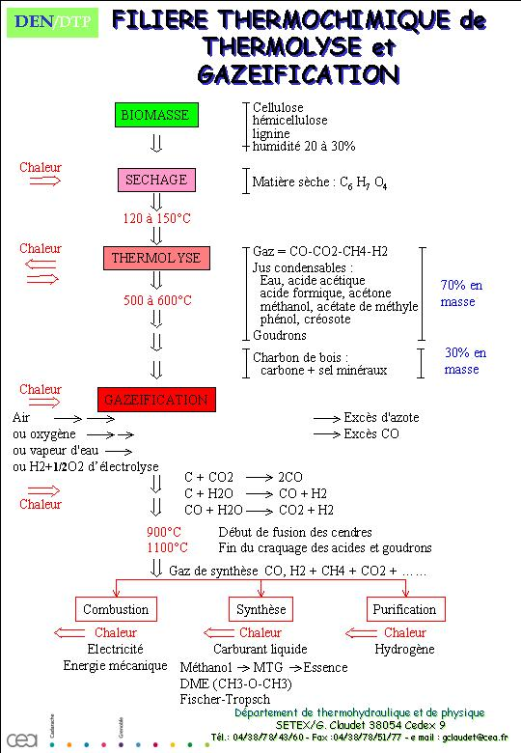
Figure 4

Filière thermochimique de thermolyse et gazéification

Comme illustré sur la figure 4, la transformation thermochimique de la biomasse comporte une succession d'opérations qui nécessitent le transfert de grandes quantités de chaleur, simultanément au contrôle de la proportion des réactifs en présence et du temps de contact.
Après l’opération de séchage, très endothermique, la thermolyse consiste en la dégradation thermique des produits, qui vers 600°C, ont perdu 70 % de leur masse devenue gazeuse alors que 30 % de la masse d’origine demeure solide et représente le charbon de bois, essentiellement constitué de carbone.
La gazéification du carbone se poursuit jusque vers 900 ou 1000°C au moyen d’un réactif comme l’air, l’oxygène ou la vapeur d’eau, qui réalise une oxydation exothermique plus ou moins complète du carbone en monoxyde de carbone ou gaz carbonique:
- L’utilisation d’air, à ce stade, est peu coûteuse mais introduit dans le produit final, de l’azote indésirable.
- L’oxygène, résultant de la distillation de l'air, est cher et dangereux, mais avec la production de gaz carbonique, il apporte la chaleur nécessaire pour rendre le procédé autothermique.
- Avec la vapeur d’eau comme réactif, on récupère une quantité supplémentaire d’hydrogène mais un moyen de chauffage annexe doit alors être utilisé, par exemple, par combustion de carbone ou de gaz de purge résiduels (procédé autothermique), ou, au moyen d'une source de chaleur auxiliaire (procédé allothermique).
L’obtention d’un gaz de bonne qualité, et non corrosif, nécessite l’élimination des acides et goudrons résultant de la thermolyse.
On doit pour cela porter ces produits vers 1000 à 1100°C pour réaliser leur dégradation thermique ou effectuer vers 800 à 900°C une réaction catalysée qui permet d’éviter la fusion des cendres et la création de mâchefers que l’on constate entre 900 et 1000°C et qui risquent de nuire au bon fonctionnement du gazogène.
Le gaz obtenu, mélange d'oxyde de carbone et d'hydrogène, peut être brûlé dans un moteur ou une turbine à gaz pour produire de l’énergie mécanique ou de l’électricité. Il peut aussi conduire à la synthèse d'alcools ou d'hydrocarbures liquides, utilisables directement comme combustible ou comme vecteur d’énergie ou encore comme matière première de l’industrie chimique.
Le gaz de biomasse peut enfin être raffiné pour extraire l’hydrogène, qui deviendra par cette filière, le combustible propre et renouvelable dont les futurs moteurs non polluants, en cours de développement, auront besoin.
Parmi les solutions envisagées pour la réalisation des véhicules d'avenir, ainsi que pour le chauffage et l'éclairage des habitations, le développement des piles à combustible présente un enjeu considérable (voir chapitre **).
La pile à combustible est un transformateur d'énergie chimique en énergie électrique qui réalise l'opération inverse de l'électrolyse.
Dans l'électrolyse, un courant électrique permet de dissocier la molécule d'eau, en émettant séparément ses constituants que sont l'hydrogène et l'oxygène.
Dans la pile à combustible, alimentée par de l'hydrogène et de l'oxygène (en fait, de l'air), la réaction inverse produit du courant électrique en reconstituant de l'eau.
On peut mesurer tout l'intérêt qu'il y aura à disposer d'un tel générateur, parfaitement propre, capable de mouvoir un véhicule ou de chauffer et éclairer un bâtiment, sans aucune nuisance pour l'environnement.
Il reste cependant à vérifier que le combustible hydrogène pourra lui-même être obtenu de manière propre et renouvelable, aux conditions économiques les plus favorables
C'est bien en le retirant de la biomasse que l'ensemble de ces conditions seront le plus facilement satisfaites comme le montre la figure 5, construite à partir d'une étude faite par le "National Renewable Energy Laboratory" aux Etats-Unis. (23)
L'étude illustrée par la figure 5, montre que l'hydrogène extrait de la biomasse est seul capable de concurrencer le réformage à la vapeur du gaz naturel:

Figure 5
Coûts de la production d'hydrogène par les énergies renouvelables.
On a superposé sur le graphique, le coût de l'hydrogène extrait du gaz naturel (barre bleue) ou résultant de l'électrolyse de l'eau (barres rouges), avec le prix de l'hydrogène obtenu par gazéification de la biomasse (barres vertes), en fonction du coût de la ressource.

- La gazéification à la vapeur est la voie la plus prometteuse pour devenir compétitive dès que le coût des énergies fossiles sera révisé à la hausse soit en fonction de leur raréfaction soit pour tenir compte de leur impact sur l'environnement.
- Les filières, basées sur l'électrolyse de l'eau, à partir d'électricité renouvelable, ne peuvent atteindre leur optimum économique qu'en étant couplées au réseau pour bénéficier des effets tarifaires correspondant aux "heures creuses" et "heures de pointe".
- Même dans ces conditions, elles conduisent à un coût de production de l'hydrogène nettement supérieur à celui que l'on peut extraire de la biomasse.

A plus court terme, en réalisant sur le gaz de biomasse CO + 2H2, une synthèse de Fischer- Tropsch, on peut produire des hydrocarbures directement utilisables dans les moteurs actuels, tant en essence qu'en diesel.
Cette solution est recommandée, auprès de la communauté européenne, par les constructeurs européens d'automobiles réunis au sein du groupe de travail EUCAR.
Par transformation thermochimique de gazéification, puis synthèse, on peut atteindre des rendements énergétiques de 55 % (énergie du carburant/somme des énergies consommées, biomasse incluse), et des indices énergétiques (énergie du carburant/énergie fossile utilisée), pouvant varier de 3 à 4, selon que l'on utilise, respectivement, soit des ressources agricoles, soit des produits forestiers.
C'est très nettement la filière la plus prometteuse pour la France, car elle peut s'accommoder d'un très large éventail de ressources, englobant la partie lignocellulosique des plantes agricoles (pailles, rafles,etc.) et permettant de mieux valoriser les espaces forestiers.
Pour des terres agricoles produisant, plante entière, 13 tonnes de matière sèche/ha/an, la productivité nette de carburant peut atteindre 3 tep/ha/an (13 tms = 6 tep puis rendement 50 %).
Pour des zones forestières, la productivité peut varier de 1 à 2 tep/ha/an (4,4 à 8,8 tms/ha), selon que la production de bois d'œuvre est ou non, la destination prioritaire.
Avec la ressource identifiée au paragraphe 2, figure 3, c'est près de 20 Mtep de carburants que l'on peut espérer produire, par la voie autothermique, avec la possibilité d'aller encore au-delà, si l'on peut disposer de sources de chaleur auxiliaire (combustion de déchets ou électricité en heures creuses).

En face d'une perspective aussi prometteuse et compte tenu des directives européennes qui ne se limitent plus à promouvoir la seule production d'électricité et de chaleur par voie renouvelable, mais qui, désormais, marquent une incitation forte au développement des biocarburants, de nombreuses initiatives s'organisent, au niveau national d'abord puis, prochainement, dans le cadre européen du 6ème Plan Communautaire de Recherche et Développement (PCRD).
Avec le soutien des ministères, notamment, de l'agriculture, de l'industrie, de l'environnement et de la recherche, un effort national se met en place et pourrait être organisé et coordonné sous l'égide de l'Agence de l'Environnement et de la Maîtrise de l'Energie (ADEME).
Il devrait concerner des organismes de recherche publique pluridisciplinaire et, notamment, le Commissariat à l'Energie Atomique (CEA) et l'Institut Français du Pétrole (IFP) ainsi que le Centre National de la Recherche Scientifique (CNRS) et les universités.
Des unités plus spécialisées comme l'Institut National de Recherche Agronomique (INRA) ou le Centre de coopération Internationale en Recherche Agronomique pour le Développement (CIRAD) y seront associés au même titre que les industriels susceptibles soit de construire ou d'exploiter les unités de transformation, soit de contribuer à la mobilisation de la ressource.
Il s'agit de s'engager, résolument, dans la recherche et le développement des"Nouvelles Technologies de l'Energie" (24) destinées à procurer à l'humanité les moyens de poursuivre son évolution en disposant des sources d'énergie, propres et renouvelables, qui conditionneront son développement durable dès les prochaines décennies.

Dans le domaine de l'énergie et des biocarburants, deux axes complémentaires de travaux ont été programmés et sont conduits en partenariat entre les organismes de recherche et l'industrie:
- Les piles à combustible, qui fonctionnent déjà de façon satisfaisante mais restent encore perfectibles.
Le principal obstacle qui reste à franchir consiste à en abaisser, sensiblement, le prix de revient.
- La production d'hydrogène ou de carburants liquides, par transformation thermochimique de la biomasse est une voie d'avenir qui bénéficiera des nombreux travaux en cours dans les laboratoires, pour produire un gaz de plus en plus pur (exempt de goudrons et de poussières), avec des rendements de plus en plus élevés (optimisation des procédés et réduction des pertes thermiques).
La encore, le succès de la filière dépendra de sa compétitivité économique, largement conditionnée par la capacité des producteurs à collecter, conditionner et distribuer la matière première, en quantité suffisante et à des prix acceptables.
A titre indicatif, c'est en dessous de 50 Euros par tonne de matière sèche que se situe l'objectif à atteindre, pour des quantités, toutes ressources confondues, de l'ordre de 100 000 tonnes par an et par unité de traitement.

Il faudra 5 à 10 ans pour la mise au point des techniques de transformation adaptées, mais, l'organisation et la mise en place progressive des filières de production de la ressource demanderont des délais du même ordre.
Il est donc temps pour les professionnels de la forêt et de l'agriculture, désireux de préparer et d'organiser une nouvelle ère dont ils seront les acteurs essentiels, de prendre les initiatives qui s'imposent.

4. CONCLUSION

La biomasse, qui réalise le captage et le stockage de l'énergie solaire, est abondante sur le globe, et la France est particulièrement bien pourvue, relativement aux autres pays développés.
Pour une consommation nationale d'énergie primaire de plus de 260 Mtep, la biomasse contribue, actuellement, pour environ 10 Mtep, principalement sous forme de bois de feu.
Avec un potentiel encore disponible de près de 40 Mtep, essentiellement de nature lignocellulosique, la biomasse est appelée à devenir la première source d'énergie renouvelable, en France.
C'est aussi la seule forme d'énergie renouvelable qui ne conduise pas, en premier lieu, à la production d'électricité.
Sa valorisation énergétique se heurte cependant à de nombreuses difficultés.
Sa dispersion dans l'espace, induit de nombreux emplois pour le collectage mais se traduit par des coûts pénalisants.
Le large éventail de ses caractéristiques induit des filières de transformation très diverses, et souvent, trop ponctuelles, donc peu efficaces et difficilement rentables.
Sa contribution à la lutte contre l'effet de serre peut varier dans de larges proportions en fonction des utilisations qui en sont faites.
La production de biocarburants par voie de gazéification thermochimique semble la plus prometteuse car elle est ouverte à un large éventail de ressources, tant agricoles que forestières, qui pourraient permettre de subvenir à, environ, la moitié de notre actuelle consommation de carburants routiers, d'origine pétrolière.
Cette filière présente l'avantage supplémentaire de permettre une introduction progressive et sans rupture dans notre chaîne d'approvisionnement, par la production efficace de carburants, utilisables, aussi bien dans les moteurs en usage actuellement (hydrocarbures de synthèse), que dans les futurs générateurs d'énergie en cours de développement (hydrogène).
En parallèle avec des programmes de recherche bien définis et convenablement orientés, c'est des choix stratégiques qu'il faut organiser, sur la base d'une volonté politique tenant compte des difficultés prévisibles pour notre société, en matière d'indépendance énergétique et de maintien du niveau de l'emploi, sans porter atteinte à la qualité du cadre de vie.

5. REFERENCES

1. Ph. Chartier, S. Mériaux.
L'énergie de la biomasse. La Recherche N° 113. Juillet, pp. 766, 776. Août 1980.

2. B. Dessus. Atlas des énergies pour un monde vivable. Syros. ISBN: 2 86738 995 X. 1994.

3. M.Kaltschmitt, C.Rösch, L.Dinkelbach.
Biomass gasification in Europe. EUR 18224 EN. ISBN 92.828.4157-X .1998.

4. Bois énergie: Evaluation environnementale. Note ADEME/DAB/DVNAC.
J.C POUET . 26/05/2003.

5. Programme bois énergie 2000 – 2006, ADEME éditions, Réf. 3533. Novembre 2000.

6. Lettre ADEME, dossier n° 16. Décembre 2000

7. Lettre ADEME n° 89. Décembre 2002.

8. Plaquette " Le bois énergie". 02 31 51 63 20. ADEME, CLER, AEBIOM, IMB.

9. Mobiliser la ressource de sous produits de la sylviculture.
Note de travail DAB/VNAC/Bois énergie/ J.C. POUET. 21 Novembre 2001.

10. C. Loisel: Le bois dans la politique énergétique, faits et chiffres.
A. Richter: Après les tempêtes, un nouveau débouché.
Arborescences. ONF. N° 98. Novembre 2002 – Janvier 2003.

11. J.C. Verchin et C. Servais. BIOGAZ, une énergie renouvelable en trois dimensions.
Supplément énergie plus, N° 288. 15 juin 2002.

12. Le biogaz et sa valorisation, guide méthodologique. ADEME – Gaz de France.
ADEME 3104 / GEDO 2.56.B.03.18. Mars 99.

13. E. Poitrat. Les biocarburants. Les techniques de l'ingénieur. BE 8.550, pp:1-13

14. DGEMP. Observatoire de l'Energie. Energie et Matières Premières. Août 2002.

15. C. Roy. Nouvelles réalités des biocarburants et alternatives.
Note interne ADEME. Mars 2002.

16. Le Diester. FOP. CETIOM. ONIDOL. SOFIPROTEOL.
12, Avenue Georges V. 75008. Paris.

17. E. Poitrat. Les performances énergétiques des filières de production de biocarburants et leur impact sur l'effet de serre. Rencontres annuelles du CETIOM. Paris. P 50-53. 3-4 décembre 2002.

18. Rapport d'activité AGRICE 2001. ISBN 2-86817-678-X. Juillet 2002.

19. Les biocarburants en bref. Note ADECA n°17. Février 2003.

20. E. Poitrat. State of the art in liquid biofuels. Conf. Bio Energy 2001, Aarhus, Denmark. 26-27 Sept. 2001.

21. Bilans énergétiques et gaz à effet de serre des filières de production de biocarburants en France. Etude Ecobilan/Pricewaterhouse Coopers. Note de synthèse pour ADEME et DIREM, Sept. 2002

22. E. Poitrat. L'impact des biocarburants sur l'effet de serre.
OCL Vol. 9, N°5, pp: 296-298, Sept.- Oct. 2002.

23. M.K. Mann, P.L. Spath, W.A. Amos.
Technoeconomic analysis of different options for the production of hydrogen from sunlight, wind and biomass.
Proceedings of the 1998 US.DOE Hydrogen Program Review. NREL/CP-570-25315.

24. CLEFS CEA N°44. Nouvelles technologies de l'Energie. ISSN 0298-6248. 2000-2001.

